كلية هندسة الذكاء الاصطناعي  Faculty of Artificial Intelligence Engineering | 

Reinforcement Learning-Based Autonomous Navigation System for a Mobile Robot with SLAM Integration

إعداد الطالب:
محمد أسامة تواتي
إشراف:
م. سارة حمدان د. لؤي صالح

مقدمة عامة
تعتمد أنظمة الملاحة التقليدية Nav2 على خرائط تكلفة ومعاملات يضبطها مهندس يدوياً، وقد تفشل في البيئات الضيقة. يتعلّم التعلّم المعزّز (RL) سياسة الملاحة من التجربة، لكنه يواجه ثلاث مشاكل: التدريب على روبوت حقيقي مكلف وخطر، وفجوة المحاكاة (Reality Gap) عند النقل إلى الواقع، وغياب مقارنة كمّية موثوقة مع الطرق التقليدية.
سؤال البحث: كيف نُدرّب سياسة ملاحة بخوارزمية PPO في Isaac Sim بحيث تنتقل إلى روبوت حقيقي محدود الموارد (Raspberry Pi 5) وتتجنب العوائق بأداء قابل للقياس مقارنةً بـ Nav2؟

الهدف من المشروع
الهدف الرئيسي للمشروع:
- تصميم وتطوير نظام ملاحة ذاتي لروبوت متحرك، يسمح له بالانتقال وتخطيط المسار للوصول إلى هدف محدد مع تجنب العوائق.
الأهداف الفرعية:
- اعتماد على خوارزمية التحديد المتزامن للموقع ورسم الخرائط (SLAM) لتحديد الموقع ورسم خريطة للبيئة المحيطة.
- نمذجة الروبوت في بيئة المحاكاة Isaac Sim وتدريبه على سياسة حركة ذكية باستخدام التعلم المعزز، وبالاعتماد على خوارزمية PPO.
- نقل الخوارزمية وزرعها في الروبوت الحقيقي.
- نشر السياسة بصيغة ONNX على ROS 2 Jazzy، ثم مقارنة أدائها بـ Nav2 بمقاييس كمّية بهدف المقارنة بين أداء الملاحة القائمة على التعلم المعزز وأداء الملاحة التقليدية.
دفتر الشروط
البيئة:
داخلية، بأرضية مستوية وعوائق ثابتة، ومساحة اختبار لا تقل عن 6 × 4 م.
المواصفات الفنية:
- الأبعاد (طول × عرض × ارتفاع): 25 × 15 × 20 سم.
- الكتلة: ≤ 3 كغ
- الحركة: قيادة تفاضلية، مستوية (ثنائية الأبعاد).
- أصغر فتحة للمرور ≥ 40 سم.
الأداء والحمولة:
- الحمولة: الحساسات والبطارية فقط.
- المحركات والطاقة:
  - السرعة الخطية: 0.1 إلى 0.4 متر في الثانية.
  - السرعة الزاوية ≥ 1 راديان في الثانية.
- دقة الوصول: ± 10 سم.

الحساسات:
- LiDAR: نوع RPLIDAR A1، بنطاق 360 درجة، ومجال رؤية من 0.15 إلى 12 متر.
- تردد مسح الـ LiDAR: من 5 إلى 10 هرتز.
- IMU: بمعدل ≥ 50 هرتز، وخطأ في الاتجاه ≤ 2 درجة.
- Encoder: على كل عجلة، بخطأ في المسافة ≤ 2%.
- وحدة المعالجة والتحكم:
  - الوحدة: Raspberry Pi 5 بسعة ذاكرة 4 G.

المحاكاة والتدريب:
- المحاكي: Isaac Sim، بنموذج مطابق لأبعاد الروبوت (25 × 15 × 20 سم).
- المدخلات: قراءات LiDAR، وموقع الهدف ، وشعاع سرعة الروبوت.

التقييم:
- نسبة النجاح: أعلى من 85% في المحاكاة، و80% على الواقع.
- التصادمات: 0.
- زمن الوصول: قريب من خط الأساس Nav2.

ما تم انجازه في شهري أيلول وآب 2026
تم استبدال محاكي Gazebo بمنصة NVIDIA Isaac Sim، بعد الحصول على منحة 90 ساعة محاكاة على المنصة السحابية كرصيد حوسبي مدعوم من شركة NVIDIA. تم نقل عمليات التدريب إلى كروت الشاشة السحابية. كما تم تمثيل الروبوت الذي نرغب باعتماده على المحاكي مع الأخذ بعين الاعتبار أن نقترب بتصميمنا قدر الامكان من من روبوتات عائلة TurtleBot الشهيرة والمعتمدة في في معظم الاوراق البحثية لأجل المقارنة لاحقاً.
جرى العمل على تحضير الدراسة المرجعية، وجمعت مجموعة من الأوراق البحثية وحددت معايير اختيارها: أن تعتمد على RL، وأن يكون الروبوت مشابهاً (عجلات + LIDAR 2D)، وأن تتضمن تجربة على روبوت حقيقي، وأن تكون حديثة ومن مجلات محكّمة.
كما تم تجهيز بيئة ROS2 Jazzy وحمّلت المحاكي Isaac Sim.

فكرة الحل
يُدرَّب الروبوت في Isaac Sim على بيئات متنوعة، ثم تُصدَّر السياسة المدرَّبة بصيغة ONNX وتُشغَّل على Raspberry Pi 5 داخل عقدة ROS 2 Jazzy. وتمر الفكرة بالمراحل التالية:
- نمذجة الروبوت (25 × 15 × 20 سم) وحساساته وبيئات متنوعة في Isaac Sim.
- تدريب PPO مع تعلّم منهجي وتعشية الضوضاء.
- تصدير السياسة بصيغة ONNX والتحقق من تطابق المخرجات.
- نشر السياسة على الروبوت واختبارها.
- تقييم كمّي ومقارنة مع Nav2.
المخطط الصندوقي
يبيّن المخطط منطقتي المحاكاة (Isaac Sim) والروبوت الحقيقي (ROS 2 Jazzy على Raspberry Pi 5)، وكيف تنتقل السياسة المدرَّبة بصيغة ONNX إلى الروبوت لتعمل مع مدخلات الحساسات وطبقة السلامة.
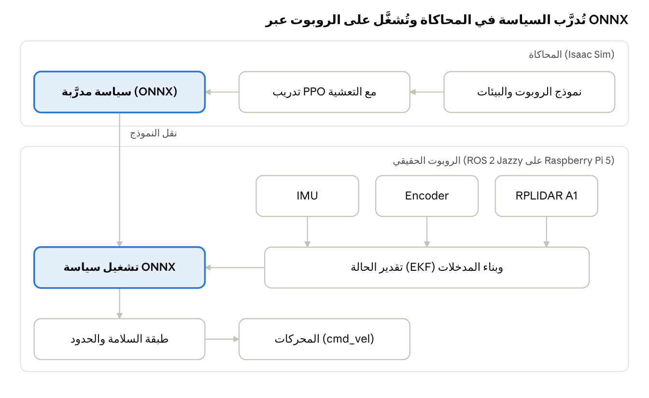
مخطط التدفق
يبيّن المخطط دورة التدريب التي تتكرر مع تعديل المكافأة والبيئات والتعشية حتى ينجح الأداء في المحاكاة وعلى الروبوت، ثم ننتقل إلى التقييم والمقارنة مع Nav2.
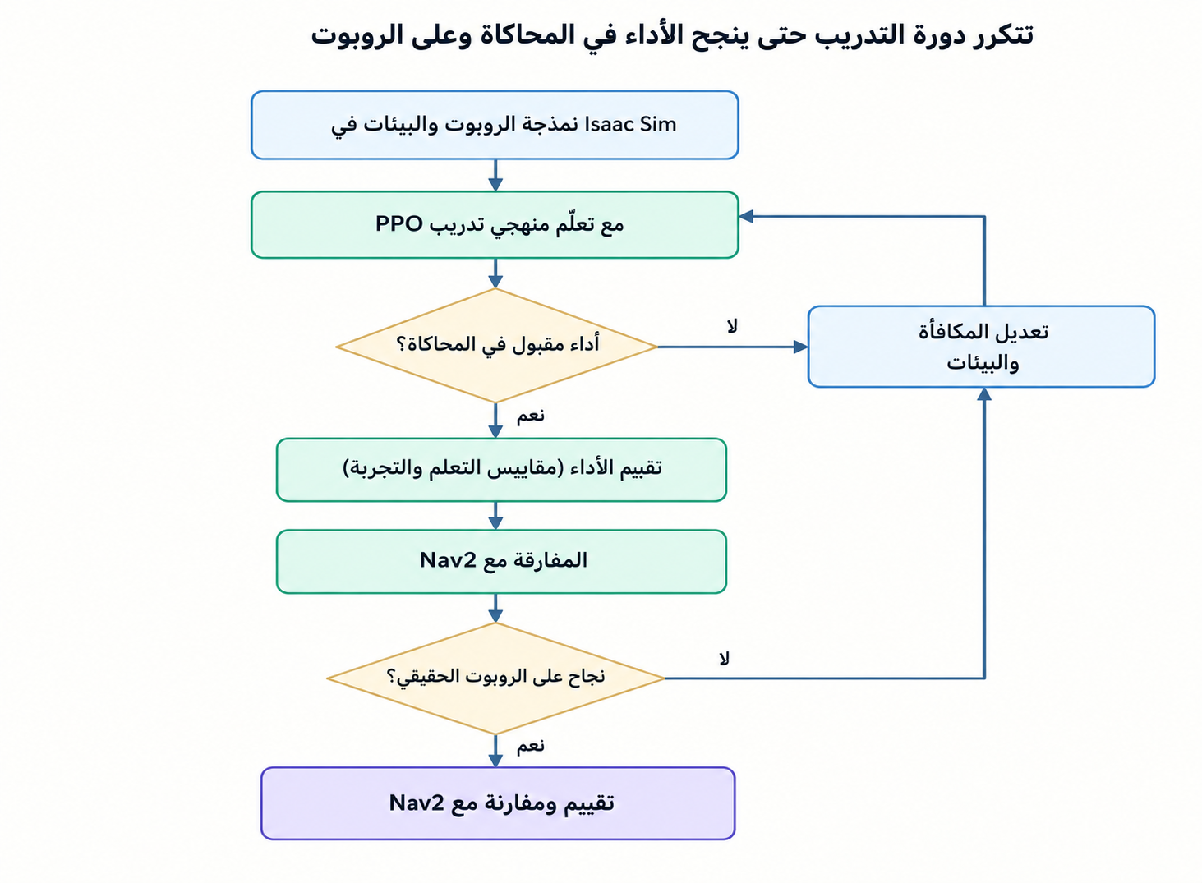
الدراسة المرجعية
الملاحة التقليدية
تقسّم الملاحة التقليدية المشكلة إلى تخطيط عام ومحلي، وتتجنب العوائق بمخططات محلية، وتعطي ضمانات أمان جيدة، وهي الخيار الشائع في Nav2، لكنها تحتاج ضبطاً يدوياً كبيراً.
الملاحة بالتعلّم المعزّز
استُخدمت DQN وDDPG وPPO وCPO وغيرها في ملاحة الروبوتات. تُفضَّل PPO لاستقرارها، لكن الأفضلية تتغير حسب البيئة والمكافأة. ومعظم الأعمال تبقى ضمن المحاكاة أو تختبر عدداً قليلاً من التجارب الحقيقية.
جدول مقارنة للأوراق البحثية
الورقة | المنصة | الخوارزمية | الحساسات | أبرز النتائج | القيود
Deep Reinforcement Learning with Enhanced PPO for Safe Mobile Robot Navigation | Gazebo | PPO مع ResBlocks مقابل DDPG | LiDAR (10 قياسات مضغوطة) | بيئة بسيطة: PPO 100% وDDPG 98.46%. بيئة معقدة: DDPG 93.65% وPPO 67.81% | محاكاة فقط، وعدد حلقات التقييم صغير
Massive Parallel Deep Reinforcement Learning for Active SLAM | Isaac Sim/Lab | PPO مع طبقة GRU | LiDAR (128 شعاعاً) وIMU (زاوية Yaw) | تدريب 750 روبوتاً بالتوازي في حوالي 4 ساعات مقابل أكثر من 50 ساعة سابقاً، وانخفض التصادم من 24% إلى 11% في إحدى البيئات | محاكاة فقط، وSLAM بـ LiDAR فقط بدون إغلاق حلقات
Hierarchical Reinforcement Learning for Safe Mapless Navigation with Congestion Estimation | Gazebo ثم TurtleBot3 حقيقي | D3QN (مستوى عالٍ) وCPO (مستوى منخفض) | LiDAR وOdometry العجلات | نجاح 97% في بيئة منزلية ضيقة فشلت فيها PPO وCPO منفردتين (0%)، وتجارب حقيقية بلا تصادم | تصادمات مع المشاة في الازدحام الكثيف، وتجارب حقيقية قليلة (30 و10 محاولات)
Sim-to-Real Transfer for Mobile Robots with Reinforcement Learning: from NVIDIA Isaac Sim to Gazebo and Real ROS 2 Robots | Isaac Sim ثم Gazebo | PPO (MLP وLSTM) | LiDAR وOdometry | نقل مباشر (Zero-shot) إلى TurtleBot 4 Lite، ونجاح من 7 إلى 10 من 10 في بيئات ساكنة، ومقارنة مع Nav2 في Gazebo | ضعف في العوائق الديناميكية، ولا مقارنة كمّية مع Nav2 في الواقع

الفجوة البحثية وإضافة المشروع
تشير مراجعة الأوراق المختارة إلى وجود تحديات تتعلق بتعميم سياسات الملاحة المدرّبة في المحاكاة عند نقلها إلى الروبوت الحقيقي، وبالحاجة إلى تقييم أدائها في ظروف اختبار محددة وقابلة للتكرار.
يركّز المشروع على دراسة أثر تنويع ظروف المحاكاة وضوضاء الحساسات في أداء سياسة ومقارنتها مع كمياً على الروبوت الحقيقي، ضمن حدود الإمكانات المتاحة Nav2
المخطط الزمني للمشروع
:المشروع الفصلي
المهام الأساسية: محاكاة الروبوت ونمذجته في Isaac Sim إعداد الدراسة المرجعية؛ إسقاط الروبوت على المحاكي وتجهيز بيئات
:مشروع التخرج 1
المهام الأساسية: بدء تدريب السياسة على المحاكي؛ شراء القطع والحساسات؛ تجميع الروبوت
المهام الإضافية (إذا توفر الوقت): تجربة السياسة على الروبوت الحقيقي

:مشروع التخرج 2
.Nav2 المهام الأساسية: كتابة الأهداف التي تم الوصول إليها؛ مقارنة الأداء مع
المهام الإضافية (إذا توفر الوقت): البدء بالاستكشاف الذاتي

المراجع
- Sim-to-Real Transfer for Mobile Robots with Reinforcement Learning: from NVIDIA Isaac Sim to Gazebo and Real ROS 2 Robots.
- Deep Reinforcement Learning with Enhanced PPO for Safe Mobile Robot Navigation.
- Massive Parallel Deep Reinforcement Learning for Active SLAM.
- Hierarchical Reinforcement Learning for Safe Mapless Navigation with Congestion Estimation.

